财政预算单位公务卡
功能完善 服务全面 多重优惠

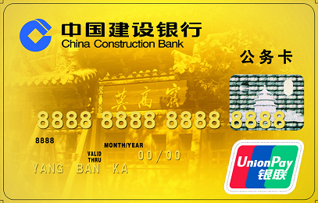

财政预算单位公务卡，以“阳光支付” 为核心理念，以银联标准人民币信用卡为载体，以建设银行龙卡人民币信用卡为基础，选择体现政府政务特色的元素为主体图案，具有 “功能完善、服务全面、多重优惠”的特色和强大的产品吸引力。

六项全免 独享特惠
- 免公务卡年费
- 免挂失手续费
- 免损坏换卡手续费
- 免溢缴款本地取现手续费
- 免短信服务费
- 免公务卡支持系统使用费

八大功能 安全方便
- 信用消费，彰显尊贵 先消费后还款，无需预先存款，消费交易最长享有50天的免息待遇
- 密码可选，消费安全 国内首推“境内消费密码可选功能”（通过中国银联网络的境外交易，视同境内交易），根据个人用卡习惯灵活选择，密码+签名，用卡最安全
- 永久积分，常年有效 刷卡消费人民币1元积1分，积分永久累计，长年有效，更可兑换多样化积分礼品。
- 一卡在手，轻松理财 每月提供对账单，交易明细清晰明了，理财倍感轻松
- 多种选择，还款便利 公务消费，可单位批量还款；私人消费，可在网点柜面、ATM、CDM、约定账户、网上银行等众多渠道还款，灵活方便
- 网上银行，全面周到 登陆www.ccb.com可足不出户，完成开卡、余额查询、账单查询、还款等功能。
- 电话挂失，风险全免 失卡后拨打24小时客户服务热线即可办理挂失，挂失后个人不承担盗刷风险，免除后顾之忧
- 网络密布，服务周全 1.4万家建行网点，2.3万余台ATM机，10万余台商户POS机，网络遍布全国各地
十重专享 贴心服务
- 专享上门服务 宣传上门、办卡上门、系统安装上门、培训上门、优惠服务上门，客户经理提供全程贴心服务
- 专享金卡额度 彰显不凡身份，尽享金卡礼遇
- 专享特惠商户 3500余家特惠商户，让您时刻体验贵宾礼遇
- 专享团购分期 度身定制专享数码、汽车等各类团购优惠分期及商场、邮购消费、现金等分期付款服务
- 专享缤纷促销 专享建行专门组织安排的促销活动，享受更多优惠和便利
- 专享客服优先 800客服热线优先受理，消费争议款项优先处理，提供VIP周到服务
- 专享高额保险 指定商户刷卡购机票，可获赠金卡100万，普卡50万高额航空意外保险。
- 专享短信提醒 大额（500元以上）交易提醒短信，用卡安全有保障账单到期（到期日前3天）提醒短信，确保及时还款还款确认短信，资金入账更安心
- 专享便捷还款 公务用款自动批量入账，省去报销繁杂流程
- 专享安全保障 消费信息查询限定于公务支出，保障个人消费隐私

